La Comunicación póster: “Recomendaciones para el uso del chupete” publicada en 2014 en el Congreso Internacional Asanec organizado por la Asociación Andaluza de Enfermería Comunitaria y en el que colaboró el Servicio Andaluz de Salud se presentó con el siguiente formato:

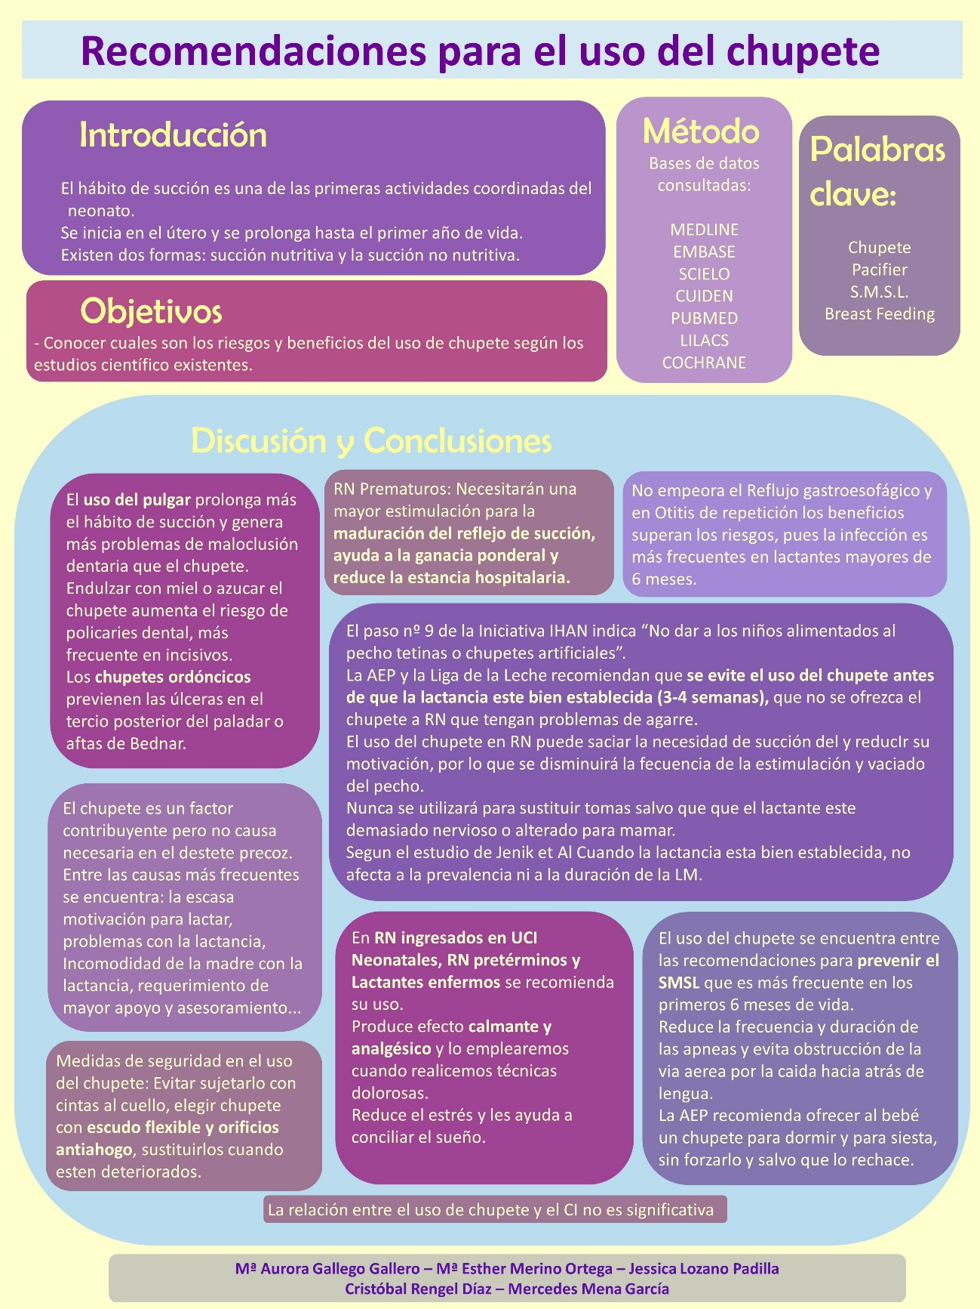

Como se puede observar en la comunicación poster se describe como se realizó la revisión sistemática que fue una búsqueda bibliográfica en las principales bases de datos como: Medline, Embase, Scielo, Cuiden, Pubmed, Lilacs, Cochrane. Se utilizaron las palabras clave: Succión, Lactancia, SMSL, Riegos, Beneficios.

De los artículos encontrados se seleccionaron los más recientes, los que trataran temas en los que se pudiera valorar los efectos del uso de chupete sobre la lactancia materna, en los que se analizara si se obtiene algún beneficio de su uso en cuanto a la necesidad de succión, si afecta a la formación dental, si afecta en el desarrollo psicoafectivo, si supone un efecto analgésico deseable en la realización de técnicas dolorosas que precisen ser realizadas a un recién nacido, los plazos en los que se recomienda su uso, si el uso de chupete es aconsejable en prematuros, si el uso de chupete es perjudicial o beneficioso para alguna patología en concreto de los lactantes como labio leporino, fisura palatina, lactantes en ingreso hospitalario. Se seleccionaron los artículos que no tuvieran ningún conflicto ético en su realización.

Los artículos en los que encontramos la información que respondía a los objetivos que nos planteamos y que utilizamos para elaborar nuestra revisión de recomendaciones del uso del chupete y las conclusiones de nuestro trabajo fueron los siguientes.
- Lozano de la Torre et al. (2011) “Uso del chupete y lactancia materna.” Anales de Pediatria, Volume 74, Issue 4.
- Gorritxo Gil, Begoña, Franco Varas, V (2012). “Hábito de succión del chupete y alteraciones dentarias asociadas: Importancia del diagnóstico precoz.” Anales de Pediatría, Volume 77, Issue 6.
- Castillo Bueno M.D. (2008) “Uso del chupete en la primera infancia en relación con la lactancia, síndrome de muerte súbita del lactante y mal oclusión dental.” Enfermería Clínica, Volumen 18, Número 4.

Además de los artículos consultados en la búsqueda bibliográfica se tuvieron en cuenta las recomendaciones publicadas al respecto por la Iniciativa para la Humanización de la Asistencia al Nacimiento y la Lactancia (IHAN), la Asociación española de Pediatría y la Liga de la Leche.

Otros artículos que forman parte de la bibliografía consultada:
Pacifier sucking habit and associated dental changes: Importance of early diagnosis (English) By Franco Varas, V.; Gorritxo Gil, B.. In Anales de Pediatria. December 2012 77(6):374-380 Language: Spanish; Castilian. DOI: 10.1016/j.anpedi.2012.02.020, Base de datos: ScienceDirect

Uso del chupete y amamantamiento materno exclusivo. Demitto, Marcela de Oliveira; Bercini, Luciana Olga; Rossi, Robson Marcelo. In: Escola Anna Nery. June 2013 17(2):271-276; Universidade Federal do Rio de Janeiro, 2013. Language: Portuguese, Base de datos: SciELO

El uso del chupete, el destete precoz y el llanto. Revista Panamericana de Salud Pública, Vol 10, Iss 1, Pp 58-59 (2001); Web server without geographic relation, Web server without geographic relation (org): Pan American Health Organization, 2001. Language: English; Spanish; Castilian; Portuguese, Base de datos: BASE

Chupete, lactancia y síndrome de muerte súbita del lactante. Vain, Néstor; Jenik, Alejandro. In: Archivos argentinos de pediatría. October 2011 109(5):471-472; Sociedad Argentina de Pediatría, 2011. Language: Spanish; Castilian, Base de datos: SciELO

Uso del chupete en primera infancia en relación con la lactancia, síndrome de muerte súbita del lactante y mal oclusión dental. Castillo Bueno, María Dolores. In Enfermeria Clinica. July 2008 18(4):223-225 Language: Spanish; Castilian. DOI: 10.1016/S1130-8621(08)72202-2, Base de datos: ScienceDirect

Uso del chupete beneficios y riesgos. Pacifier use. Risks and benefits (English) By Martínez Sánchez, L.; Díaz González, E.P.; García-Tornel Florensa, S.; Gaspà Martí, J.. In Anales de Pediatria. 2000 53(6):580-585 Language: Spanish; Castilian. DOI: 10.1016/S1695-4033(00)77502-3, Base de datos: ScienceDirect
Aleitamento materno e sua influência nas habilidades orais de crianças Lactancia materna y su influencia en las habilidades orales del niño Influence of breastfeeding on children's oral skills. Lisiane Martins Da Silveira; Leila Sauer Prade; Aneline Maria Ruedell; Léris Salete Bonfanti Haeffner; Angela Regina Maciel Weinmann. In: Revista de Saúde Pública, Vol 47, Iss 1, Pp 37-43 (2013); Web server without geographic relation, Web server without geographic relation (org): Universidade de São Paulo, 2013. Language: English; Spanish; Castilian; Portuguese, Base de datos: BASE

Pacifier restrition and exclusive breastfeeding. Jenik A, Archivos Argentinos De Pediatria [Arch Argent Pediatr], ISSN: 1668-3501, 2013 Jul-Aug; Vol. 111 (4), pp. 365; Publisher: Sociedad Argentina de Pediatría; PMID: 24066381, Base de datos: MEDLINE

Aleitamento materno e sua influência nas habilidades orais de crianças. Lisiane Martins Da Silveira; Leila Sauer Prade; Aneline Maria Ruedell; Léris Salete Bonfanti Haeffner; Angela Regina Maciel Weinmann. In: Revista de Saúde Pública, Vol 47, Iss 1, Pp 37-43 (2013); Web server without geographic relation, Web server without geographic relation (org): Universidade de São Paulo, 2013. Language: English; Spanish; Castilian; Portuguese, Base de datos: BASE

Factores asociados con la duración de la lactancia materna exclusiva. Jhon Henry Osorio Castaño; Beatriz Eugenia Botero Ortiz. In: Investigación y Educación en Enfermería, Vol 30, Iss 3, Pp 390-397 (2012); Web server without geographic relation, Web server without geographic relation (org): Universidad de Antioquia, 2012. Language: English, Base de datos: BASE

Pacifier sucking habit and associated dental changes. Franco Varas V; Gorritxo Gil B, Anales De Pediatria (Barcelona, Spain: 2003) [An Pediatr (Barc)], ISSN: 1695-9531, 2012 Dec; Vol. 77 (6), pp. 374-80; Publisher: Elsevier España; PMID: 22608913, Base de datos: MEDLINE

Los chupetes no afectan a la lactancia materna en el recién nacido pretérmino. García Sánchez, Nuria. In FMC. Formación médica continuada en atención primaria. 2004 11(10):693-693 Language: Spanish; Castilian. DOI: 10.1016/S1134-2072(04)76254-4, Base de datos: ScienceDirect

Pacifier, breastfeeding and infant sudden death syndrome. Vain N; Jenik A, Archivos Argentinos De Pediatria [Arch Argent Pediatr], ISSN: 1668-3501, 2011 Oct; Vol. 109 (5), pp. 471; Publisher: Sociedad Argentina de Pediatría; PMID: 22164524, Base de datos: MEDLINE

Use of pacifiers and breastfeeding. Lozano de la Torre MJ; Pallás Alonso CR; Hernández Aguilar MT; Aguayo Maldonado J; Arena Ansótegui J; Ares Segura S; Gómez Papí A; Díaz Gómez M; Jiménez Moya A; Landa Rivera L; Landa Velillas JJ; Martín-Calama Valero J; Martín Morales M; Paricio Talayero JM; Romero Escós MD; Comité de Lactancia Materna de la Asociación Española de Pediatría, Anales De Pediatria (Barcelona, Spain: 2003) [An Pediatr (Barc)], ISSN: 1695-9531, 2011 Apr; Vol. 74 (4), pp. 271.e1-5; Publisher: Elsevier España; PMID: 21256098, Base de datos: MEDLINE
Pacifier use in early infancy in relation to breast feeding, sudden infant death syndrome and poor dental occlusion. Castillo Bueno MD, Enfermeria Clinica [Enferm Clin], ISSN: 1130-8621, 2008 Jul-Aug; Vol. 18 (4), pp. 223-5; Publisher: Elsevier España; PMID: 19024785, Base de datos: MEDLINE

Factores asociados al inicio y al abandono precoz de la lactancia materna. Rius Peris, Juan Manuel. In: TDX (Tesis Doctorals en Xarxa); Universitat de València, 2011. Language: Spanish; Castilian, Base de datos: TDX

Factores de influencia en la duración de la lactancia materna en el Hospital de Sant Pau de Barcelona. Oliver, Antoni; Torras, Núria; Martínez, Lourdes. In Enfermeria Clinica. 2003 13(6):329-336 Language: Spanish; Castilian. DOI: 10.1016/S1130-8621(03)73833-9, Base de datos: ScienceDirect

Se descartaron artículos que no respondían a los objetivos planteados o por tratar otras temáticas no relacionadas el uso de chupete.

A continuación les adjunto un breve resumen de la información obtenida de la revisión y que se presentó para la aceptación de nuestro trabajo.

INTRODUCCION:
El hábito de succión que se inicia en el útero es una de las primeras actividades coordinadas del neonato, al que le produce sensación de calidez y seguridad.

OBJETIVOS:
- Conocer los riesgos y beneficios del uso de chupete en base a las evidencias científicas.
- Conocer si es recomendable el uso de chupete en alguna situación específica.

METODOLOGIA:
Revisión bibliográfica de las bases de datos: Medline, Embase, Scielo, Cuiden, Pubmed, Lilacs, Cochrane.

RESULTADOS::
El paso nº 9 de la iniciativa IHAN indica: “No dar a los niños alimentados al pecho tetinas o chupetes artificiales” porque alteran los mecanismos de agarre al pecho.
La AEP y la Liga de la Leche recomiendan su uso a partir del primer mes de vida y nunca como sustituto de las tomas salvo que este muy nervioso.
Entre las causas de destete precoz el chupete es un factor contribuyente.
Los chupetes ortodóncicos evitan la aparición de ulceras y maloclusión, aun así no se recomienda prolongar su uso después del año de vida. La succión del pulgar prolonga más el hábito de succión y genera más problemas de maloclusión.
Para prevenir el SMSL se recomienda ofrecer el chupete sin forzar. Por seguridad se evitará sujetarlo con cintas alrededor del cuello y hay que elegir los que tengan escudo flexible y orificios antiahogo.

CONCLUSIONES:
En base a la bibliografía consultada se desaconseja el uso de chupetes antes del mes para no interferir en la instauración de la lactancia materna, pero sí se recomendaría una vez pasado el mes hasta el año de vida aproximadamente.
Se recomienda identificar los recién nacidos prematuros para estimular la maduración del reflejo de succión y los hospitalizados o muy irritables para ayudarles a reducir el estrés, conciliar el sueño y como analgésico para pruebas dolorosas.

A continuación les adjunto el documento o versión beta del resumen y de la redacción de nuestro trabajo.

El hábito de succión es una de las primeras actividades coordinadas del neonato, que se inicia en el útero y se prolonga hasta el primer año de vida.
Existen dos formas de succión: la nutritiva y la succión no nutritiva. Ambas le producen sensación calidez y seguridad. Se ha discutido mucho de los beneficios y perjuicios del uso de chupete, existen muchos mitos sobre su uso y en la práctica diaria existe gran diversidad en las recomendaciones que las matronas dan a las madres, por este motivo nos planteamos hacer una revisión de la bibliografía existente y revisión de las recomendaciones que dan instituciones como la AEP entre otras.
Otitis de repetición: En menores de 6 meses las necesidades de succión superan los riesgos, las infecciones de oido no son tan frecuentes como a otras edades.

Problemas orodentales: El uso del pulgar suele prolongar más el hábito de succión y generar más problemas de maloclusión dentaria. El uso de alimentos dulces como azúcar o miel aplicados en el chupete aumentan el riesgo de problemas dentales. Se recomienda el uso de chupetes ortodóncicos para prevenir las úlceras orales palatinas o aftas de Bednar.
Reflujo gastroesofágico: No influye el uso del chupete. Recomendaremos que permanezca en posición semisentado un tiempo tras las tomas.
Lactancia Materna: El uso de chupete sacia la necesidad de succión y reduce la motivación del bebe para lactar, disminuye la estimulación y vaciado del pecho y como consecuencia la producción láctea. El paso nº 9 de la Iniciativa IHAN indica “No dar a los niños alimentados al pecho tetinas o chupetes artificiales”. La Liga de la Leche recomienda que se evite el uso del chupete hasta que la lactancia este bien establecida (3-4 semanas) y que no se ofrezca el chupete a RN que tengan problemas de agarre. Solo podrá sustituir el pecho cuando RN este demasiado nervioso o alterado para mamar. Según el estudio de Jenik et Al Cuando la lactancia esté bien establecida, no afecta a la prevalencia ni a la duración de la LM, se puede ofrecer el chupete a partir de las dos semanas de vida.
Destete: Entre las causas más frecuentes de destete precoz se encuentran: incomodidad de las madres con la lactancia, mayor requerimiento de apoyo y asesoramiento para poder continuar. Algunos autores como Kramer indican que el destete precoz se debe con más frecuencia a otras causas como escasa motivación para lactar, problemas con la lactancia y no tanto el uso de chupete.
Seguridad: se evitará colocar cintas o cadenas alrededor de su cuello para que el chupete no se caiga.
SMSL: El SMSL aparece con más frecuencia en los primeros 6 meses de vida, y el uso del chupete ayuda a prevenirlo. La AEP recomienda ofrecer al bebé un chupete para dormir y para siesta, sin forzarlo y salvo que lo rechace. Puesto que la LM es un factor protector frente al SMSL, no se recomendará el uso de chupete antes de 1 mes de vida para asegurar buena instauración de la LM.
Prematuridad: Los RN prematuros necesitan una mayor estimulación la maduración del reflejo de succión, por lo que en estos casos si se aconsejará su uso precozmente.
RN hospitalizados: La succión no nutritiva tiene un efecto calmante y analgésico por lo que se recomienda para reducir el estrés y para la realización de técnicas dolorosas. La Sociedad Pediatrica Canadiense recomienda su empleo en UCI neonatales para pretérminos y lactantes enfermos.
Coeficiente Intelectual: La relación entre el uso de chupete y el CI no es significativa.

APLICABILIDAD CLINICA
Las recomendaciones que daremos se basarán en lo siguiente:
En los primeros días de vida se evitará el uso de chupetes hasta que la lactancia este bien establecida (Grado de recomendación B)
No se ofrecerá el chupete en lactantes con problemas de agarre.
No se ofrecerá el chupete como sustituto de la succión salvo que el bebé este demasiado nervioso o alterado para mamar.
En niños alimentados con LM se recomendará el uso del chupete para prevenir SMSL (fuerza de recomendación B)
El uso del chupete no influye en el destete precoz, en estos casos la recomendación es apoyar y asesorar a la madre que desee continuar con la lactancia. (Grado de recomendación B)
Se recomendará el uso de chupete a partir del 1 mes de vida, sin forzar y sin usar aditivos dulces, para dormir y siestas salvo que el lactante lo rechace, para prevenir el SMSL.
Limitar el uso del chupete hasta el año de vida. (Grado de recomendación B)
En prematuros y RN ingresados en UCI neonatales se ofrecerá el chupete como analgésico en procedimientos dolorosos (fuerza de recomendación A)

